令和5年11月吉日
各位

一般社団法人日本皮革産業連合会
CITES 推進委員会
委員長 石井登

エキゾチックレザーに関する研修会の開催案内

拝啓
ますますご清栄のことお慶び申し上げます。
さて、この度、爬虫類等皮革に関する研修会を下記により開催することとなりました。是非、この機会を貴社社員の皆様等の商品知識の習得にご活用いただければ幸甚と存知、ご案内申し上げます。奮ってのご参加をお持ち申し上げます。
敬具
記

1．日 時：令和５年１２月８日(金) １３：３０～１６：００

2．会 場：〒111－0043 東京都台東区駒形1-12-13 皮革健保会館６階 会議室
（別添地図参照）

３．研修内容：別添プログラムをご覧下さい。

４．参加資格：エキゾチックレザー及び同製品を扱っている、または扱う予定の企業の従業員

５．定 員：２０名程度

６． 参加料 ： テキスト（当日配布）代とも無料

１１月３０日(木)までに下記内容をメール、またはFAXでお申し込みください。
締切日以前でも定員になり次第、締め切らせていただきます。

送り先 ：（メール） saitesu@jlia.or.jp （FAX） ０３－３８４７－１５１０

●件名： １２月８日(金)エキゾチックレザー研修会 参加申込

●送信内容：

- 貴社名 ②参加人数 ③部署名

④電話番号 ⑤担当者名 ⑥メールアドレス

申込み及び問合せ先：
一般社団法人 日本皮革産業連合会 担当：ロビンソン、鈴木
メール：saitesu@jlia.or.jp TEL：03-3847-1451
＜研修会プログラム＞

１．ワシントン条約について

２．爬虫類等皮革製品表示について
３．鞣しと染色について

4. 各種エキゾチックレザーについて

グループに分かれ、実際の革を見ながら種類ごとに説明します。
（革を多数ご用意しております。）

・ワニ革
・トカゲ革とヘビ革

・オーストリッチ革とその他
象(エレファント)、アザラシ(シール)、サメ(シャーク)、
エイ(スティングレイ）、ペッカリーなど

５．相談事例とその対応・手入れ法

６．質疑応答

【アクセス】
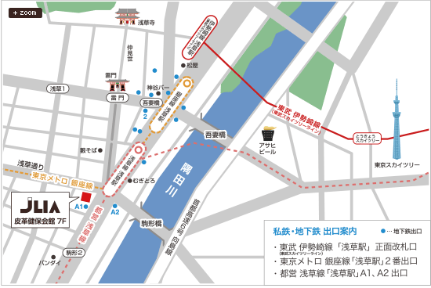

6階

住所:〒111-0043 東京都台東区駒形1-12-13 皮革健保会館 6階
最寄り駅: 都営浅草線【浅草駅】のA１・A2出口から徒歩１分。

※階段きつめです。A２出口にはエレベーターあり。

- A１出口の前にファミリーマートがあるので、右へ。

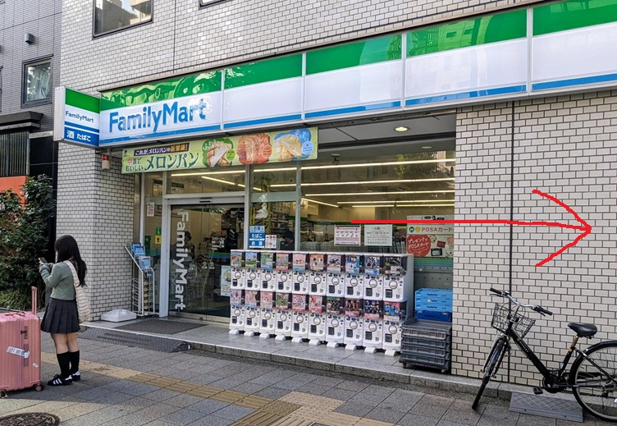

- ファミリーマートから２つ目のビルです。
右には東京スカイツリー、左にビルの看板がありますので、
そこから建物の中にお入りください。
